Isens smeltevarme

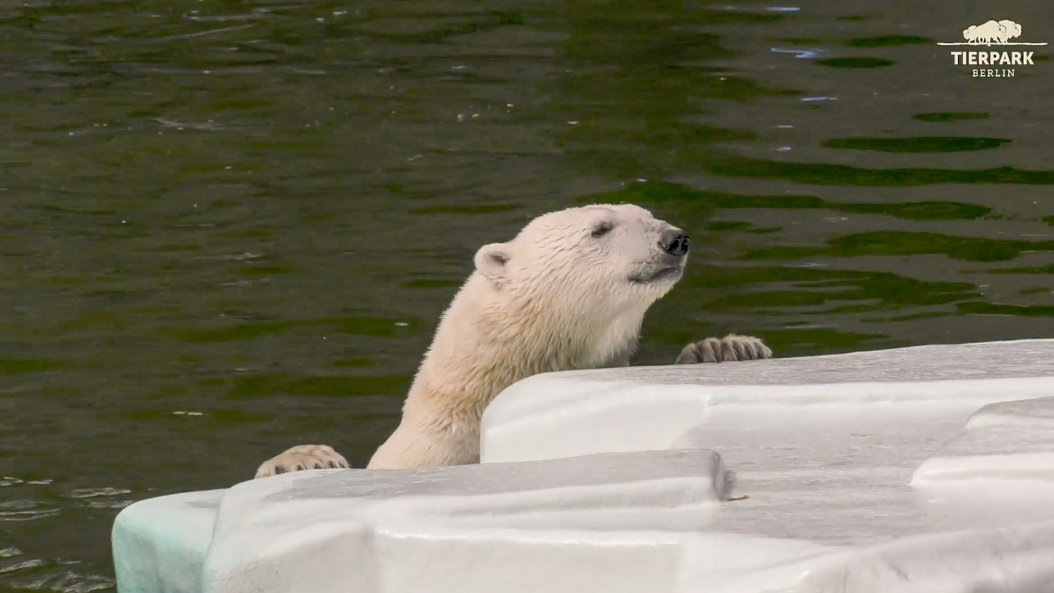
Isbjørnen i zoologisk have kan nemt få det for varmt. For at køle vandet af kan man kaste is i vandet - når isen smelter vil vandet afkøles.

Formål
At bestemme smeltevarmen for is.

Teori
For at smelte vandis skal vandets indre energi øges. Så længe isens temperatur er under smeltepunktet går den tilførte varmeenergi til at opvarme isen til smeltepunktet. Men når temperaturen er på smeltepunktet vil isen smelte, idet den tilførte energi går til at nedbryde de stærke bindinger mellem molekylerne i den faste tilstand.
Vi kalder den energi der skal til for smelte 1 kg af et stof for smeltevarmen, som forkortes L_{is}. SI-enheden er J/kg, men værdien er så høj at der ofte benyttes enhede kJ/kg.

Formlen for den energi ΔE_{smelt} der skal tilføres for at smelte en masse af et stof ser således ud:
$${∆E}_{smelt}=L_{is}∙m_{is}$$
hvor Δm er den smeltede masse.
Skal vi derimod beregne energien ΔE_{vand} der går til at ændre temperaturen af vand bruges denne formel:
$${∆E}_{vand}=m_{vand}∙c∙∆T$$
hvor m_{vand} er massen af vandet, c er den specifikke varmekapacitet, og ΔT er temperaturændringen.
Bemærk at mens smelteprocessen foregår ændres temperaturen i princippet ikke, den forbliver ved smeltepunktet. I praksis, fx ved isterninger i vand, vil der ske en blanding af smeltevandet og vandet omkring isterningerne, således at smeltevandet bliver varmere inden al isen er smeltet - men energibevarelsen vil stadig gælde, således at vandet afkøles af smeltevandet, og de ender på en fælles temperatur som er lavere end det lunkne vand - tænk blot på en kold drink med is
Takket være energibevarelsen må der så gælde
$${∆E}_{smelt}+{∆E}_{smeltevand}={-∆E}_{vand}$$
dvs. at vandet omkring isen afgiver netop den varme der går til at smelte isen, og til at varme smeltevandet op til en fælles temperatur.

Udførelse
Først tages 2-3 isterninger og lægges på en papirserviet, som kan opsanle smeltevand. Frisk fra fryseren er temperaturen formentlig omkring -18°C, men det er svært at måle fordi vi kun kan måle på isens overflade, ikke dens indre.
Vi lader isen ligge mens den af luften opvarmes til smeltepunktet - lad den ligge ca. 10 min., mens du forbereder et bæger vand.
For at minimere udveksling af varmeenergi med omgivelserne bruges et bæger af skumplast. Hæld ca. 1 dL lunkent vand fra hanen i, og bestem vandets masse m_{vand}. Mål også vandets temperatur T_{start}.
Tør isterningen af, så der (næsten) ikke er smeltevand på overfladen, og kom den i bægeret med vand. Rør forsigtigt rundt med termometeret.
Så snart al isen er smeltet måles vandets temperatur T_{slut} og den samlede masse af vand og smeltevand m_{slut}.

m_{vand} | m_{slut} | T_{start} | T_{slut}

Efterbehandling
Beregn isens masse m_{is} som forskellen på m_{slut} og m_{vand}.
Smeltevandet fra isen opvarmes af det lunkne vand, indtil de mødes på temperaturen T_{slut}. Dvs. at for smeltevandet er temperaturændringen
$${∆T}_{smeltevand}=T_{slut}-0℃$$
Tilsvarende oplever det lunkne vand temperaturændringen
$${∆T}_{vand}=T_{slut}-T_{start}$$
Ud fra en antagelse om energibevarelse kan vi opstille ligningen
$${∆E}_{smelt}+{∆E}_{smeltevand}=-{∆E}_{vand}$$
og mere udførligt
$$L_{is}∙m_{is}+m_{is}∙c∙{∆T}_{smeltevand}=-m_{vand}∙c∙{∆T}_{vand}$$
Denne ligning har én ubekendt: L_{is}.
Beregn L_{is} og sammenlign med tabelværdien 334 kJ/kg.

Under smeltningen flyder isen ovenpå, og er således i kontakt med luften. Overvej betydningen af dette, og af eventuelle andre fejlkilder.

